EVDSZ  Tagkártya száma: |  |  | Név:
Előadás dátuma: |  |  | Előadás kezdete:
Kategória: I., II. |  |  | Kedvezmény mértéke: | Extra 50%
Igényelt jegyek száma
Felnőtt: |  | Gyerek: |  | Nyugdíjas:
JEGYRENDELŐ NYOMTATVÁNY
SZAKSZERVEZETI KEDVEZMÉNY IGÉNYBEVÉTELÉHEZ

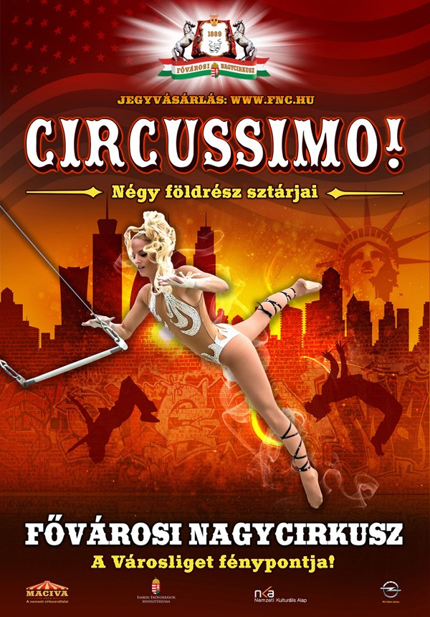
Kérem, a kitöltött jegyrendelő nyomtatványt az alábbi e-mail címre szíveskedjen elküldeni:
fulop.anett@maciva.hu

A regisztrációt követően az e-mailben kapott regisztrációs kóddal a kedvezményes jegyek átvehetőek a Fővárosi Nagycirkusz jegypénztárában (1146 Budapest, Állatkerti krt. 12/A). A kedvezményes jegyeket legkésőbb az előadás előtt 1 órával szükséges átvenni!

Pénztári nyitva tartás:
Hétfőtől-péntekig; vasárnap: 10:00 – 18:00
Szombaton: 10:00 – 19:00

További információkkal, készséggel állok rendelkezésére a 06-20/517-3493-as telefonszámon.

